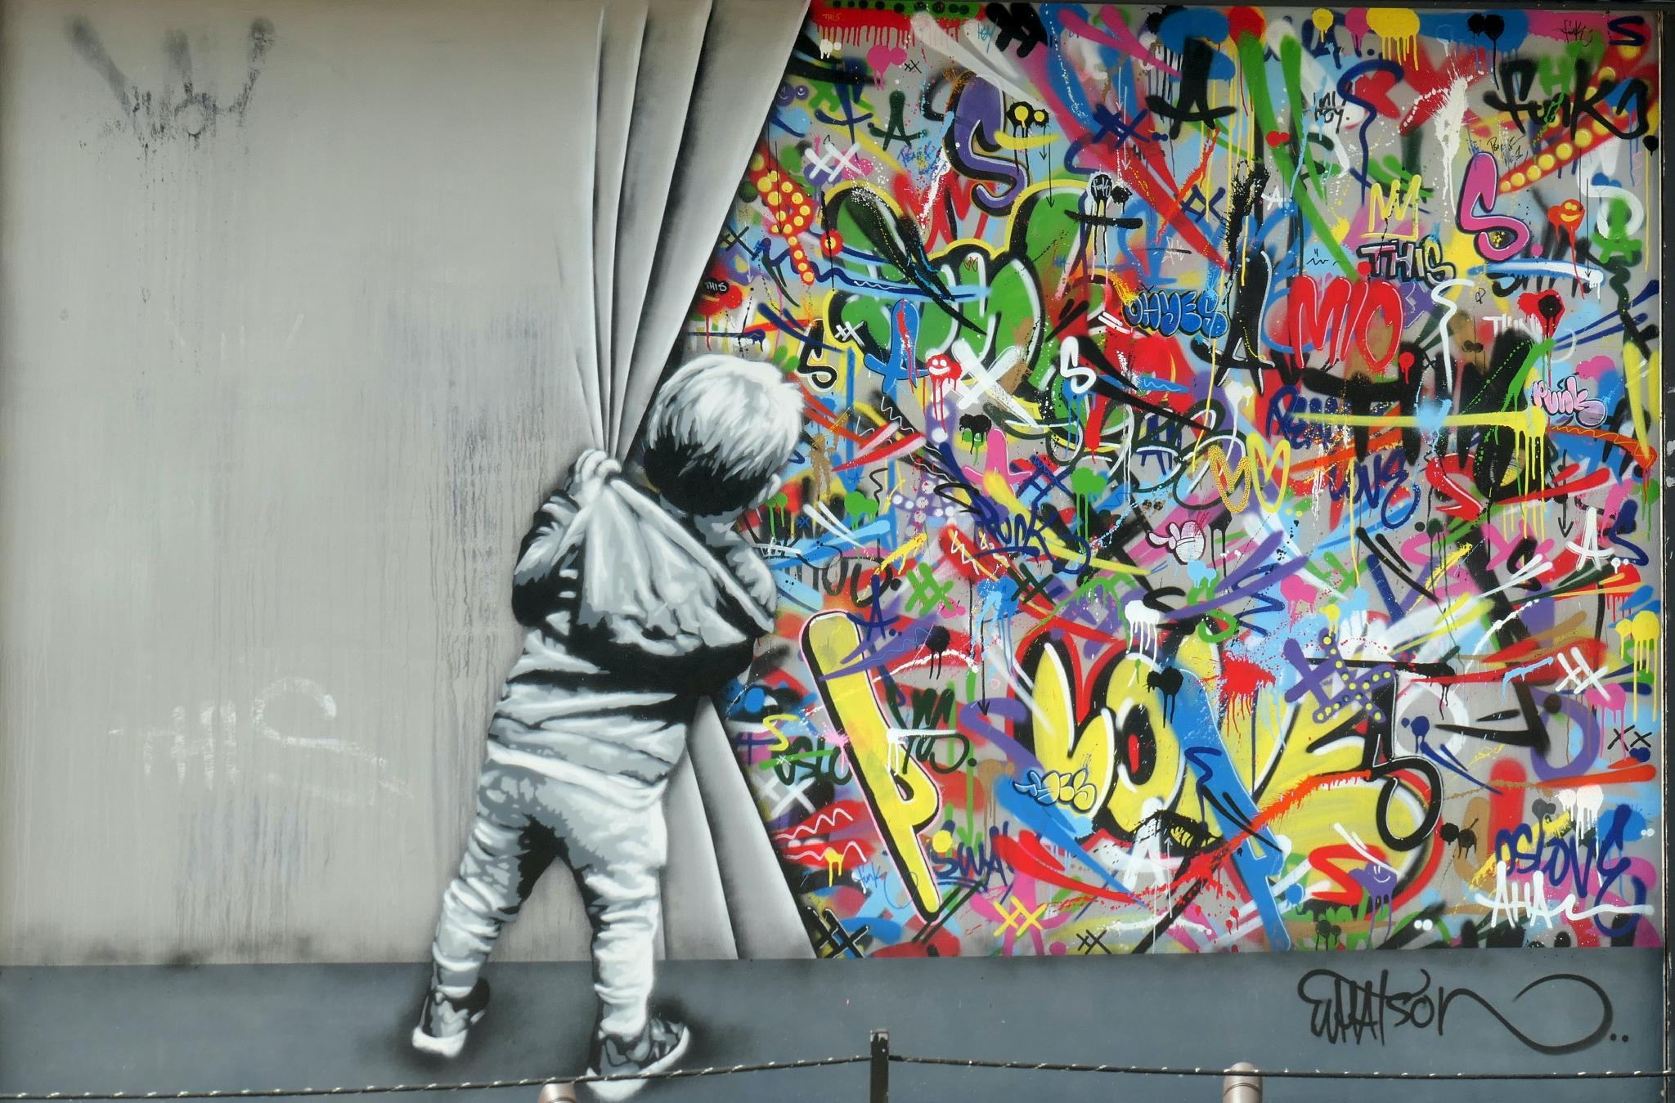

salut je suis emma et je me vois dans ce graffiti parce que comme le mur de gauche je montre pour ce que je ne suis pas vraiment une personne timide, qui a peur de se faire des amis, qu’à l’école elle est toujours au fond de la classe et ne lève jamais la main de peur de dire la mauvaise réponse même si elle savait qu’elle était juste et qu’elle garde toute émotion pour elle, ne montrant jamais aux autres comment elle va parce qu’elle se sentirait jugée, mais si quelqu’un veut me rencontrer, derrière ma façade un peu grincheuse, il verra quelque chose d’inattendu; une fille pleine de couleurs, qui a envie de sortir, rire, d’être avec ses amis, de s’amuser, qui n’a pas peur de faire autre chose que d’avoir des regrets et de profiter de toutes les occasions pour faire ce qu’elle aime.

